|  |  |
| --- | --- |
|  | Приложение 10  к Правилам пожарной безопасности  для предприятий угольной  промышленности Донецкой Народной Республики (пункт 7.1.7) |

### **ОБЩАЯ КЛАССИФИКАЦИЯ ПОЖАРОВ, КЛАССИФИКАЦИЯ И ПАРАМЕТРЫ РАЗВИТИЯ ПОДЗЕМНЫХ ПОЖАРОВ**

1. Согласно ГОСТ 27331-87 «Пожарная техника. Классификация пожаров» (далее – ГОСТ 27331) устанавливают следующие классы и символы класса пожаров (таблицы 1 и 2).

**Таблица 1 – Классы пожаров**

|  |  |  |  |
| --- | --- | --- | --- |
| Класс пожара | Характе-ристика класса  пожара | Подкласс пожара | Характеристика подкласса пожара |
| А | Горение твердых веществ | А1 | Горение твердых веществ, сопровождаемое тлением (например, дерева, бумаги, угля, резиновых и текстильных изделий) |
| А2 | Горение твердых веществ, не сопровождаемое тлением (например, пластмассы) |
| В | Горение жидких веществ | В1 | Горение жидких веществ, нерастворимых в воде (например, бензина, масла, эфира, нефтяного топлива), а также сжижаемых твердых веществ (например, парафина) |
| В2 | Горение жидких веществ, растворимых в воде (например, спиртов метанола, глицерина) |
| C | Горение газообраз-ных веществ (например, бытового газа, водорода, пропана) | - | - |
| Д | Горение  металлов | Д1 | Горение легких металлов, за исключением щелочных (например, алюминия, магния и их сплавов) |

Окончание табл. 1

|  |  |  |  |
| --- | --- | --- | --- |
| Класс пожара | Характе-ристика класса  пожара | Подкласс пожара | Характеристика подкласса пожара |
|  |  | Д2 | Горение щелочных и других подобных металлов (например, натрия, калия) |
| Д3 | Горение металлосодержащих соединений (например, металлоорганических соединений, гидридов металлов) |

**Таблица 2 – Символы классов пожаров**

|  |  |  |  |
| --- | --- | --- | --- |
| Класс пожара | Символ класса пожара | Класс пожара | Символ класса пожара |
| А |  | В |  |
| С |  | Д |  |

2. Классификация подземных пожаров

Подземные пожары классифицируют в зависимости от категории источника воспламенения, скорости вентиляционного потока и вида горючих материалов в горной выработке (таблицы 3, 4, рисунки 1 и 2).

**Таблица 3 – Классификация источников воспламенения горючих веществ и материалов в горных выработках угольных шахт**

|  |  |  |
| --- | --- | --- |
| Категория источника по тепло-вой мощ-ности | Характеристика источника воспламенения | Возможная площадь горящей поверхности выработки в момент возникновения пожара, м2 |
| Высшая | Воспламенение минерального масла или его паров при перегревании или при повреждении гидросистем выемочных комплексов и передвижных крепей, корпусов масляных трансформаторов, турбомуфт и другого маслонаполненного оборудования | Свыше 10 |
| Воспламенение метана на значительных площадях вследствие выгорания или выброса раскаленных частей ВМ или искрообразования от трения исполнительных органов выемочных, проходческих и буровых машин | То же |
| Средняя | Воспламенение конвейерной ленты из-за трения при пробуксовке на приводных барабанах | От 1 до 10 |
| Локальное воспламенение метана при взрывных работах или от трения исполнительных органов выемочных, проходческих и буровых машин | То же |
| Воспламенение горючих материалов от тепловых импульсов при продолжительном коротком замыкании токопроводящих жил в гибких и бронированных кабелях и контактных проводах | « |
| Низшая | Воспламенение горючих материалов из-за трения конвейерной ленты об неисправные ролики, роликоопоры конвейера или элементы крепления выработки | До 1 |
| Воспламенение горючих материалов от тепловых импульсов при кратковременном коротком замыкании токопроводящих жил гибких и бронированных кабелей и контактных проводов | То же |
| Воспламенение горючих материалов от расплавленных капель металла, искр, раскаленных электродов при ведении огневых работ | « |
| Воспламенение горючих материалов от открытого огня (курение в выработках, разведение костров, применение нагревательных приборов) | До 1 |

Окончание таблицы 3

|  |  |  |
| --- | --- | --- |
| Категория источника по тепло-вой мощ-ности | Характеристика источника воспламенения | Возможная площадь горящей поверхности выработки в момент возникновения пожара, м2 |
|  | Выгорание или выброс раскаленных частиц ВМ из-за нарушения правил ведения взрывных работ и зажигания твердых горючих веществ (дерево, уголь и др.) | До 1 |

**Таблица 4 – Классификация подземных пожаров в зависимости от скорости вентиляционного потока и вида горючих материалов в выработке**

|  |  |  |  |  |  |
| --- | --- | --- | --- | --- | --- |
| Вид горючих материалов в выработке | Скорость вентиляционного потока, м/с | | | | |
| До 1 | 1…2 | 2…3 | 3…4 | Свыше 4 |
| Горючая крепь (стойки, верхняки, затяжки) | III | III | III | II | I |
| То же при наличии конвейерной ленты:  горючей  трудногорючей | III  III | III  III | III  III | II  II | II  I |
| Горючая затяжка с негорючими стойками и верхняками | III | II | II | I | I |
| То же при наличии конвейерной ленты:  горючей  трудногорючей | III  III | III  II | II  II | I  I | I  I |
| Негорючая (трудногорючая) крепь при наличии конвейерной ленты:  горючей  трудногорючей | III  III | II  III | I  III | I  III | I  III |

**Примечание.** В других случаях, если в горении не принимают участие деревянная крепь (затяжка) или конвейерная лента, независимо от скорости вентиляционного потока пожары относятся к третьему классу.

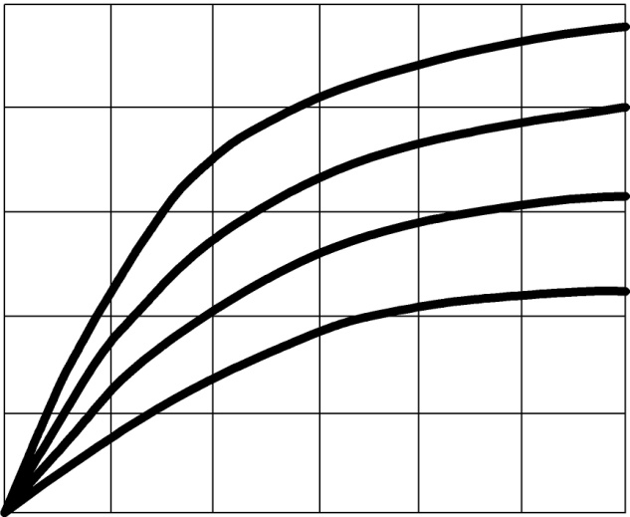

*V*, м/ч

80

60

40

20

0

40 80 120 160 200 τ, мин

Рисунок 1 – Скорость распространения подземных пожаров в зависимости от их класса (I, II, III)

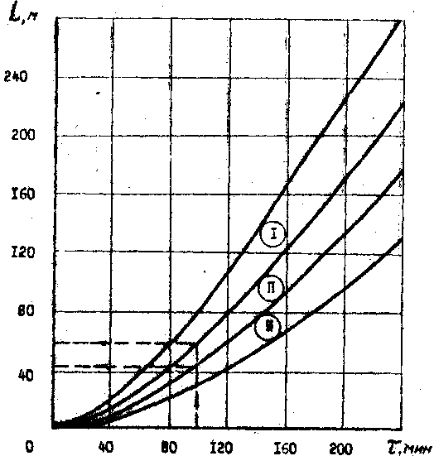







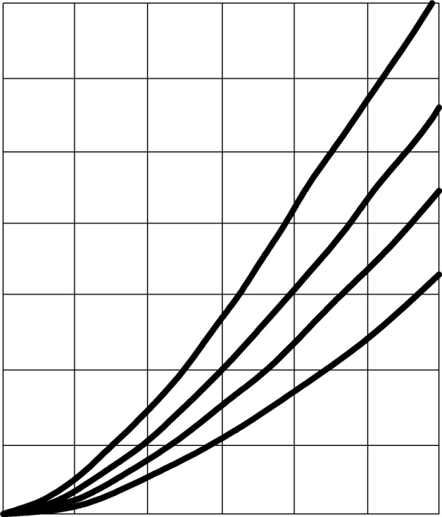

*L*, м

240

200

160

120

80

40

0

40 80 120 160 200 τ, мин

Рисунок 2 – Дальность распространения подземных пожаров в зависимости от их класса (I, II, III)

1. Параметры развития подземных пожаров

Предельная скорость перемещения пожара по горной выработке *V*пож, м/с, определяется по формуле

, (1)

где *V*в – скорость вентиляционной струи в выработке, м/с;

*S* – площадь поперечного сечения выработки, м2;

*q*о – объем воздуха, расходуемого на сгорание пожарной нагрузки на 1 м выработки, м3;

, (2)

где *Ві* – удельная горючая нагрузка материала *i*-го вида, кг/м;

*q'i* – удельный расход воздуха на сгорание горючего материала *i*-го вида, м³/кг;

*n* – количество видов горючих материалов в аварийной выработке (лента, кабель, уголь, дерево).

Для практических расчетов объем воздуха *q*о, необходимого для полного выгорания горючей нагрузки *Вн*, определяют по таблице 5.

**Таблица 5 – Горючая нагрузка и расход воздуха на полное ее выгорание в выработках с арочным креплением и деревянными затяжками**

|  |  |  |  |
| --- | --- | --- | --- |
| Площадь сечения выработки в свету, м² | Периметр сечения выработки с горючей нагрузкой, м | Удельная горючая нагрузка *Вн*, кг/м | Объем воздуха для полного выгорания горючей нагрузки *q*о, м³ |
| Одно- и двухрельсовые выработки с арочным креплением | | | |
| 5,2 | 7,9 | 174 | 696 |
| 6,0 | 8,7 | 192 | 770 |
| 7,1 | 8,9 | 196 | 785 |
| 8,9 | 9,4 | 207 | 825 |
| 11,2 | 10,5 | 231 | 925 |
| 12,7 | 11,3 | 249 | 995 |
| 13,1 | 11,6 | 255 | 1029 |
| Конвейерные выработки с арочным креплением | | | |
| 7,4 | 9,2 | 202 | 810 |
| 9,3 | 9,6 | 211 | 845 |
| 11,6 | 10,9 | 240 | 960 |

Если горная выработка полностью закреплена деревянной крепью (рамы и затяжки), то приведенные в таблице 5 значения горючей нагрузки необходимо увеличить в 2 раза при расстоянии между рамами до 0,8 м и   
в 1,5 раза – при расстоянии более 0,8 м.

Температура пожарных газов на выходе из зоны горения *t*гк, оС:

, (3)

где – низшая теплота сгорания *i*-го материала, кДж/кг;

β – коэффициент полноты сгорания материала; β = 0,80;

– удельная теплоемкость *i*-го материала, кДж/(кг·°С);

– температура воспламенения *i*-го материала, °С;

*tго*– температура воздуха в момент возникновения пожара, °С;

*срг* – удельная теплоемкость газового потока, кДж/(кг·°С);

ρ*г*– плотность газового потока, кг/м3;

*Gг* – расход газового потока, м3/с;

; (4)

*к*τ – коэффициент нестационарного теплообмена между поверхностью выработки и газовым потоком, кДж/(м2·с·оС);

; (5)

*Fст* – общая площадь поверхности выработки в зоне горения, участвующей в отборе теплоты, м2;

; (6)

где  Пв – периметр выработки, м;

– время выгорания пожарной нагрузки *i*-го материала в сечении выработки, с;

; (7)

*Vmі* – удельная массовая скорость выгорания *i*-го вида пожарной нагрузки, кг/(м2·с);

*t*пор – температура горных пород выработки, °С.

За время выгорания τвыг пожарной нагрузки принимается среднеарифметическое значение этих величин для материалов: резины (лента и кабель), угля и древесины (таблица 6). Тогда:



(8)

где *В*рез*, В*уг*, В*др – суммарная массовая пожарная нагрузка на 1 м2 горючих материалов: резины (конвейерная лента и кабели), угля на конвейерной ленте и древесины соответственно, кг/м2;

*Vмг, Vмв, Vмд* – удельная массовая скорость выгорания резины, угля и древесины соответственно, кг/(м2·с).

После подстановки соответствующих значений физических величин в уравнение (3) имеем следующую расчетную формулу:

 , (9)

где *tгк*– температура пожарных газов на выходе из зоны горения, ºС;

*В*н – удельная суммарная пожарная нагрузка, кг/м;

$B_{н}=\sum_{i=1}^{n}{B_{i}}$; (10)

*Q*н – низшая теплота сгорания пожарной нагрузки в выработке, кДж/кг;

*Q*н*=* . (11)

**Таблица 6 – Характеристики пожарной нагрузки в горных выработках**

|  |  |  |
| --- | --- | --- |
| Вид пожарной нагрузки | Низшая теплота сгорания, кДж/кг | Удельная массовая скорость выгорания, кг/(м2∙с) |
| Резина (конвейерная лента, кабель) | 29000 | 0,018 |
| Уголь | 31000 | 0,019 |
| Древесина (затяжки, трапы, шпалы и т.п.) | 17500 | 0,019 |